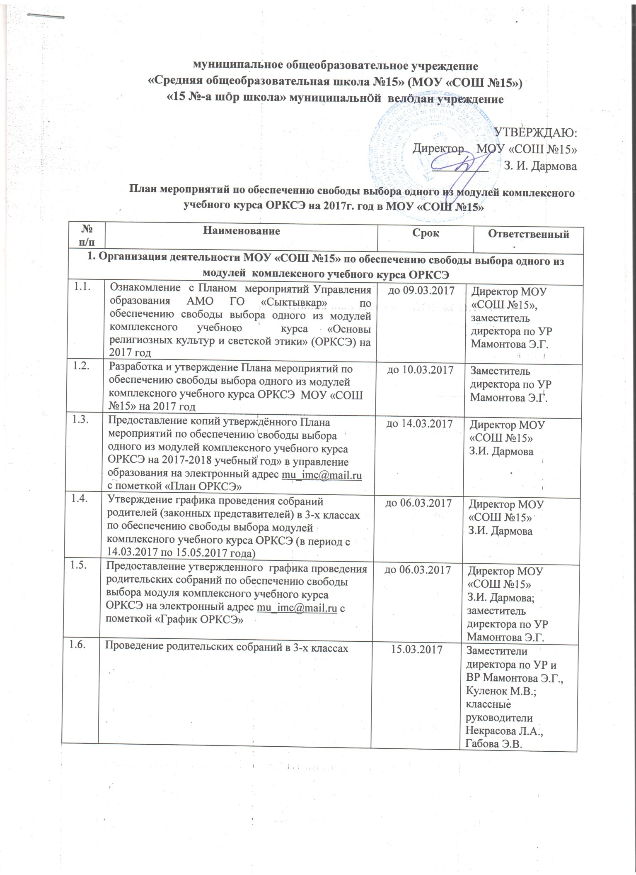

|  |  |  |  |  |
| --- | --- | --- | --- | --- |
| 1.7. | Обновление и размещение на сайте МОУ «СОШ №15» информации о содержании курса ОРКСЭ, о программах и учебниках по каждому модулю курса, о датах проведения родительских собраний в 3-х классах МОУ «СОШ №15» по обеспечению свободы выбора модуля комплексного учебного курса ОРКСЭ | до 21.03.2017 | Заместитель директора по УР Мамонтова Э.Г.;  ответственный за систематическое и своевременное обновление сайта школы Дармова А.А. | |
| 1.8. | Организация функционирования в МОУ «СОШ №15» телефона «горячей линии» для родителей (законных представителей) по вопросам выбора модуля ОРКСЭ | на период  с 13.03.2017  по 15.05.2017 | Директор МОУ «СОШ №15»  З.И. Дармова;  руководитель МО учителей начальных классов Габова Э.В. | |
| 1.9. | Организация и проведение анкетирования родителей учащихся 3-х классов о добровольности выбора модулей комплексного курса ОРКСЭ | до 15.05. 2017г. | Заместитель директора по УР Мамонтова Э.Г.;  классные руководители Некрасова Л.А., Габова Э.В. | |
| 1.10. | Рассмотрение вопроса по обеспечению свободного, добровольного, информированного выбора модулей комплексного курса ОРКСЭ родителями учащихся на совещаниях руководителей МОО | Март-май  2017 | Директор школы Дармова З.И. | |
| 1.11. | Представление итоговой информации о выборе модулей родителями (законными представителями) учащихся 3-х классов МОУ «СОШ №15» на 2017-2018 учебный год на электронный адрес [mu_imc@mail.ru](mailto:mu_imc@mail.ru) с пометкой «Выбор ОРКСЭ» | до 18.05.2017 | Директор школы Дармова З.И.;  заместитель директора по УР Мамонтова Э.Г. | |
| **2. Повышение уровня профессиональной компетентности учителей МОУ «СОШ №15» в вопросах преподавания комплексного учебного курса ОРКСЭ** | | | | |
| 2.1. | Содействие учителям курса ОРКСЭ в повышении квалификации по дополнительным профессиональным программам повышения квалификации «Преподавание курса «Основы религиозных культур и светской этики» | По графику КПК, в целях самообразования | | Директор МОУ «СОШ №15»; заместитель директора по УР Мамонтова Э.Г.;  учителя начальных классов Некрасова Л.А., Габова Э.В. |
| 2.2. | Информационно-методическое сопровождение разработки, корректировки рабочих программ по модулям курса ОРКСЭ. Проведение анализа содержания рабочих программ по модулям курса ОРКСЭ | до 1 мая 2017 | | Заместитель директора по УР Мамонтова Э.Г., учителя курса ОРКСЭ Потапова Л.В., Мартюшева Н.А., Макарова С.Л., Габова Э.В. |
| 2.3. | Участие в работе городского методического объединения преподавателей курса ОРКСЭ | в течение года | | Учителя курса ОРКСЭ |
| 2.4. | Участие в проведении муниципального фестиваля «Мы все такие разные, но мы – вместе!»: открытые учебные занятия по ОРКСЭ, ученические чтения «Добродетель», праздник защиты семейных проектов «Любовь и уважение к Отечеству» | ноябрь-май 2017 | | Учителя курса ОРКСЭ |
| 2.5. | Участие учителей ОРКСЭ, директора МОУ «СОШ №15» в консультировании по вопросам организационно-методического сопровождения курса ОРКСЭ, в вебинарах по вопросам организационно-методического сопровождения курса ОРКСЭ, проводимых ГОУ ДПО «КРИРО».  Своевременное доведение информации о проводимых мероприятиях до учителей курса ОРКСЭ. | в течение учебного года | | Директор МОУ «СОШ №15», заместитель директора по УР Мамонтова Э.Г., руководитель МО учителей начальных классов Габова Э.В. |
| 2.6. | Распространение информационно-методических материалов для родителей, педагогов по организации выбора модулей ОРКСЭ, в том числе размещение и обновление информационно-методических материалов на официальном сайте МОУ «СОШ №15» | в течение учебного года | | Директор МОУ «СОШ №15»; заместитель директора по УР Мамонтова Э.Г.; руководитель МО нач. классов Габова Э.В.;  учителя курса ОРКСЭ; ответственный за систематическое и своевременное обновление сайта школы Дармова А.А. |
| 2.7. | Посещение уроков ОРКСЭ с целью обобщения опыта и диагностики качества преподавания курса | в течение учебного года | | Директор МОУ «СОШ №15», Заместитель директора по УР Мамонтова Э.Г., учителя курса ОРКСЭ |
| 2.8. | Участие в муниципальном фестивале лучших уроков ОРКСЭ | 2017-2018 учебный год | | учителя курса ОРКСЭ |
| 2.9. | Участие в мониторинге ведения комплексного учебного курса ОРКСЭ | в течение учебного года | | Директор МОУ «СОШ №15»; заместитель директора по УР Мамонтова Э.Г.; учителя курса ОРКСЭ |
| **3. Мониторинги реализации ОРКСЭ** | | | | |
| 3.1. | Участие в проведении мониторинга в реализации МОУ «СОШ №15» комплексного учебного курса «Основы религиозных культур и светской этики» | май 2017 | | Директор МОУ «СОШ №15»; заместитель директора по УР Мамонтова Э.Г. |
| 3.2. | Участие в проведении мониторинга по обеспеченности МОУ «СОШ №15» учебниками по комплексному учебному курсу ОРКСЭ в 2017-2018 уч. г. | апрель 2017 | | Директор МОУ «СОШ №15»; заместитель директора по УР Мамонтова Э.Г.; библиотекарь Макарова С.Л. |
| **4. Изучение общественного мнения**  **в отношении преподавания комплексного учебного курса ОРКСЭ** | | | | |
| 4.1. | Участие в проведении социологического опроса педагогов, родителей, представителей традиционных для Российской Федерации религий, специалистов управления образования | май 2017 | | Директор МОУ «СОШ №15»; заместитель директора по УР Мамонтова Э.Г.;  учителя курса ОРКСЭ Мартюшева Н.А., Макарова С.Л., Габова Э.В. |